**Государственное бюджетное дошкольное образовательное учреждение**

**центр развития ребенка – детский сад 129 Выборгского района**

Районный конкурс методических материалов (среди педагогов) по предупреждению детского дорожно-транспортного травматизма среди детей дошкольного и школьного возраста «Мы в ответе за то, что делают наши дети»

Номинация: **«Обучение детей правилам дорожного движения»**

**Тематическое занятие в подготовительной к школе группе**

**«Правила движения – всем без исключения!»**

Автор:

Едемская Екатерина Александровна

Воспитатель

Санкт-Петербург

2021 год

**Введение**

**Актуальность выбранной темы:**

Детский травматизм из-за несоблюдения правил дорожного движения – очень болезненная тема в наше время. Ежегодно по всей России происходят десятки тысяч дорожно-транспортных происшествий с участием детей дошкольного и школьного возраста. Знание и соблюдение детьми правил дорожного движения помогает сформировать и закрепить алгоритм правильного поведения на дороге.

Дошкольный возраст – благодатная пора для всестороннего развития ребенка, для формирования различных качеств его личности. Эта работа, так же как и работа по приобщению ребенка к правилам безопасного поведения на улицах города должна вестись систематически и последовательно, и необходимо искать новые, интересные для ребенка формы решения этого вопроса.

**Цель:** формирование у дошкольников навыков безопасного поведения на дорогах.

**Задачи:**

* Расширять и закреплять знания детей о правилах дорожного движения и безопасного поведения на дороге; побуждать давать оценку действий других людей на дороге.
* Развивать наблюдательность, умение предвидеть опасную ситуацию и разрешать ее; развивать связную речь, память, обогащать словарный запас детей.
* Воспитывать у детей культуру безопасного поведения на улице, формируя потребность в соблюдении правил дорожного движения.

**Оборудование:** дидактическое пособие «Телевизор», иллюстративный материал для него (картинки: Фиксики, чемоданчик, книга), пазл «Светофор», цифры 0-9, карта-схема по типу лабиринта Венгера, тексты заданий, иллюстрация «Найди нарушения», магнитофон и аудиозаписи «Кто такие Фиксики», «Колесики, колесики и красивый руль…», «Помогатор», доска для демонстрационных материалов, фломастер.

**Предварительная работа:** рассматривание иллюстраций с различными видами транспорта, чтение художественной литературы о транспорте, правилах дорожного движения и правилах поведения на улице, знакомство с дорожными знаками, их назначением, цикл бесед «Наши друзья на дороге», сюжетно-ролевые игры («Шофер», «Автобус», «Дорога»), дидактические игры по теме.

**Основная часть**

**Ход занятия:**

**I. Вводная часть**

Воспитатель: Ребята, смотрите ли вы дома телевизор? (Ответы детей.) А ведь у нас в группе тоже есть телевизор, пусть ненастоящий, но с ним можно играть (См. рис. 1). Давно мы его не смотрели! Ну что, включим?

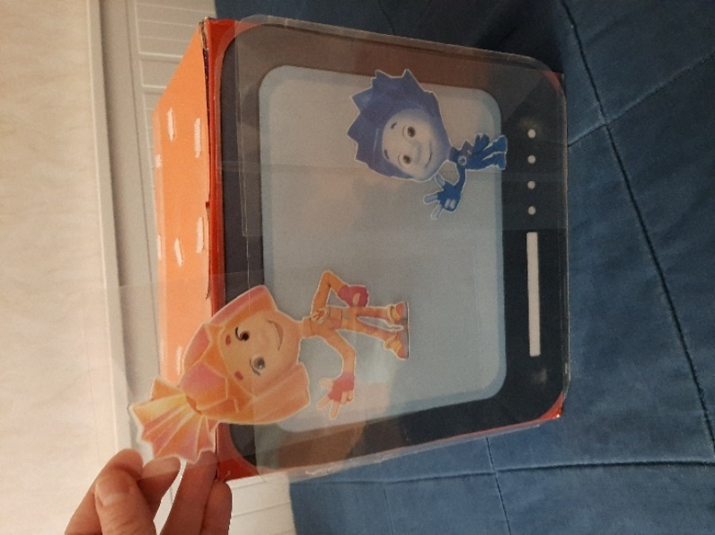

*Рисунок 1.* **Телевизор и Фиксики**

Звучит песня «Кто такие Фиксики».

Что это за песенка? Вы узнали ее? По телевизору «Фиксиков» показывают! Давайте узнаем, о чем эта серия.

Нолик и Симка (спорят): А я говорю, там был зеленый! Нет, там был красный! Нет, зеленый!

Воспитатель: Нолик, Симка, что случилось, почему вы так громко спорите?

Нолик: Вчера папа подарил ДимДимычу игрушечный светофор, мы с ним так здорово играли, но я ехал на машинке и как-то не понял, какой свет горит на светофоре, и чуть не задавил Симку, которая была пешеходом… В общем, врезался в светофор и теперь он сломался.

Симка: Потому что ты ехал на красный свет!

Воспитатель: Не ссорьтесь, Фиксики, мы постараемся вам помочь. Ребята, что же нам делать? (Надо починить светофор).

Воспитатель: Конечно! А еще Нолику нужно выучить правила дорожного движения.

Нолик: Но ведь это, наверное, так сложно! Эх, и от светофора остались лишь одни кусочки…

Воспитатель: Ребята! Поможем?! (Мы тебе поможем!)

**II. Основная часть**

(Из коробки-телевизора воспитатель достает детали разрезной картинки с изображением светофора – см. рис. 2).



*Рисунок 2.* **Пазл «Светофор»**

Воспитатель: Смотрите, действительно, светофор ДимДимыча сломался. Давайте попробуем его собрать.

(Дети пытаются собрать пазл, но выясняется, что многих частей не хватает).

Воспитатель: Ну вот! Все оказалось не так просто. Где же нам искать недостающие детали?

(Дети высказывают предположения).

Симка: Кажется, какие-то детали были у меня в кладовке, но я забыла код от чемоданчика, в котором они хранятся. Там были какие-то цифры… О! Я же записала подсказки, которые нам помогут! Надо ответить на вопросы, а из ответов получится цифровой код для чемоданчика!

**Задание «Подбери код»**

(На экран телевизора выставляется конверт в виде чемодана с «кодовым замком» (см. рис. 3), на стол воспитатель выкладывает цифры от 0 до 9. Воспитатель задает детям вопросы, а нужная цифра-ответ выставляется на доску).

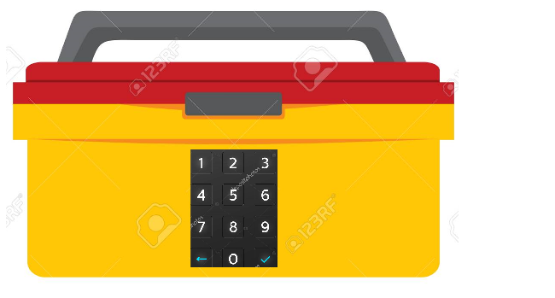

*Рисунок 3*. **Чемоданчик Симки**

Воспитатель: Сейчас узнаем, какие у тебя, Симка, подсказки!

Сколько колес у легкового автомобиля? (Четыре.)

Сколько человек могут ехать на одном велосипеде? (Один.)

Сколько сигналов у транспортного светофора? (Три.)

Сколько сигналов у пешеходного светофора? (Два.)

Какой волшебный вид транспорта есть у бабы Яги? (Ступа.) Сколько у нее колес? (Их нет, ноль.)

Воспитатель: Какой код мы подобрали? (4-1-3-2-0). Давайте попробуем набрать его. (Вызвавшийся ребенок «нажимает» на цифры на чемоданчике).

Воспитатель: Получилось! Чемоданчик открылся, а вот и детали от светофора. Да только тут всего одна! Этого нам не хватит.

(Найденная часть пазла вставляется в нужное место в изображении).

Воспитатель: Где же мы отыщем другие части светофора? У кого бы нам это узнать?

(Дети высказывают предложения, воспитатель подводит их к выводу, что детали можно купить в магазине).

Воспитатель: Да, запчасти для ремонта продаются в магазине, но только не в обычном продуктовом, а в специальном. Где же такой найти? Может, у Фиксиков спросить?

Нолик: Я знаю такой магазин! У меня даже карта есть, на которой показано, как туда доехать. Тут всё стрелками показано: направо, налево… Ой, а внизу вопросы написаны! Зачем, интересно?

Воспитатель: Нолик, покажи нам свою карту (См. рис. 4).

(Воспитатель достает «карту местности», дает детям возможность ее рассмотреть. Несколько путей ведут к разным магазинам, дорога к ним отмечена стрелками с подписью «да» или «нет». А также написаны вопросы, требующие прямого краткого ответа да-нет.)

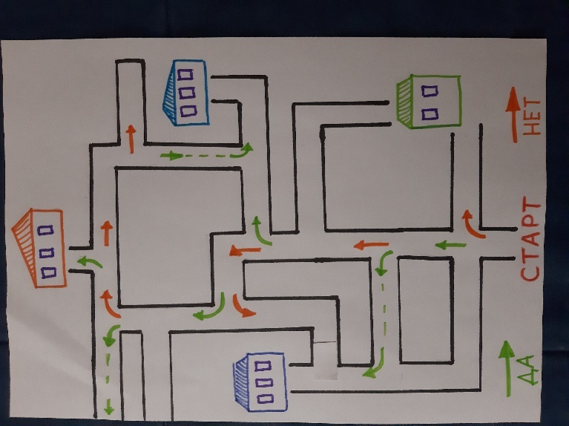

*Рисунок 4.* **Карта-схема пути до магазина**

Воспитатель (читает текст на карте): «Верный путь найдет тот, кто даст правильный ответ и пройдет по нужной стрелке». Давайте попробуем? (Да!)

**Игровое упражнение «Да или нет»**

Что хотите – говорите, а красный свет – проезда нет? (Да.)

(Необходимо пройти по карте от старта по зеленой стрелке «да». Для удобства маршрут отмечается фломастером.)

Что хотите – говорите, но каждый раз, идя домой, играем мы на мостовой? (Нет.)

(Выбираем направление по оранжевой стрелке «нет».)

Что хотите – говорите, но если очень вы спешите, то перед транспортом бежите? (Нет.)

Что хотите – говорите, но мы всегда идем вперед только там, где переход? (Да.)

Что хотите – говорите, мы бежим вперед так скоро, что не видим светофора? (Нет.)

Что хотите – говорите, но на знаке «Проезда нет» нарисован человек? (Нет.)

Что хотите – говорите, но на круглых знаках красный цвет означает «Здесь запрет?» (Да.)

Воспитатель: Вот такой маршрут у нас получился, значит, нужный магазин запчастей – этот! Но он далеко от нашего детского сада, пешком идти долго. Давайте доедем на машине? (Да!)

**Танец-игра «Колесики, колесики и красивый руль…»**

(Воспитатель подводит детей к столу в другой стороне группового помещения.)

Воспитатель: Вот и магазин! Нужная деталь ждет нас! Заплатим за нее деньги и снова вернемся в детский сад.

(Дети выполняют воображаемые действия и возвращаются на свои места. Деталь пазла вставляется на свое место.)

Нолик: Эх, ребята, я так переживаю, что не знаю правил дорожного движения… Не представляю, как их запомнить!

Воспитатель: Ребята, что же можно придумать? Как узнать и запомнить правила?

(Дети высказывают предложения.)

Воспитатель: А давайте поиграем с Ноликом в игру «Дорожная азбука»! Я буду называть буквы, а вы постараетесь придумать слово на эту букву, связанное с правилами дорожного движения. А ты, Нолик, запоминай!

**Задание «Дорожная азбука»**

А… (автобус)

Б… (билет)

В… (водитель, велосипед)

Г… (грузовик)

Д… (дорога, движение)

Ж… (жезл)

З… (знак)

П… (переход, пешеход, перекресток, правила)

Р… (регулировщик)

С… (светофор)

Т… (троллейбус, трамвай)

Воспитатель: Молодцы, ребята! Столько слов для нашей Дорожной азбуки назвали!

Нолик: Я вспомнил! У меня же есть книга с правилами дорожного движения. Только я ее не дочитал… Потому что там на первой странице картинка с заданием, а я с ним не справился. Может быть, вы, ребята, поможете мне? (Конечно!)

**Задание «Найди нарушения»**

Воспитатель: Давайте посмотрим на эту картинку и подумаем, кто из ребят ведет себя на дороге неправильно и почему? (См. рис. 5)

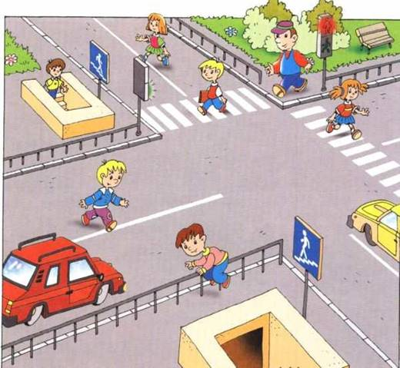

*Рисунок 5.* **Найди нарушения**

(Дети выполняют задание.)

Воспитатель: Молодцы! Справились с этой непростой задачей! Нолик, ты запомнил правила поведения на дороге?

Нолик: Да, они оказались не такими уж и сложными. Теперь я их запомню и дочитаю свою книгу… Ой! (Из книги «вываливается» часть пазла.) Это же винтик, который подойдет для светофора! А я его в книгу как закладку положил и забыл… Теперь-то я точно починю светофор ДимДимыча!

Воспитатель: Ребята, а что нужно Фиксикам для работы, когда они что-то чинят?

(Им нужен Помогатор.)

Воспитатель: Конечно! Пока Нолик работает, мы тоже поиграем в Помогатор.

**Танец-игра «Помогатор»**

(Последний кусочек пазла вставляется в картинку, пазл собран.)

**III. Заключительная часть (подведение итогов, рефлексия)**

Воспитатель: Ура! Мы собрали пазл и починили светофор ДимДимыча! Теперь он снова работает и регулирует движение на улице Фиксиков. Они благодарят нас.

Ребята, вам понравилось наше приключение? Чем оно вам запомнилось? Что было для вас сложным? А что было самым интересным? Вы молодцы! Были такими сообразительными, ловкими, быстрыми!

А сейчас я открою вам небольшой секрет. У нас, людей, тоже есть свой помогатор, и даже два! Можете догадаться, что это?

(Дети высказывают предположения)

Воспитатель: Это наши руки! Чем мы можем держать предметы? Починить сломавшееся? Помочь друг другу? (Руками). Значит, руки – наши помогаторы. Давайте после занятия нарисуем для Нолика иллюстрации в его Дорожную азбуку.

**Заключение**

Анализируя проведенную работу, можно сказать, что деятельность вызвала у детей эмоциональный отклик, герои Фиксики очень близки детям, вызывают живой интерес, предложение помочь им стимулирует их познавательную активность и создает ситуацию успеха для каждого ребенка, когда задание выполнено.

Можно утверждать, что в результате проделанной работы у детей формируются навыки безопасного поведения на дороге, и не угасает интерес к дальнейшему развитию этой темы. Использование в работе современных образовательных технологий, интеграция различных видов деятельности способствуют повышению уровня знаний у дошкольников о правилах дорожного движения и поведения на дороге.

Основываясь на ответах детей, их действиях в ходе образовательной деятельности, на успешности выполнения детьми заданий и их заинтересованности, можно сделать вывод, что выбранная форма организации образовательной деятельности была эффективной и поставленные задачи выполнены.

**Использованные источники**

1. Ульева Е.А. ПДД для детей. – М: Вакоша, 2021.

2. Громов П. Правила дорожного движения на пальцах. – М: АСТ, 2021.

3. Авдеева Н.Н., Стеркина Р.Б., Князева О.Л. Безопасность. – М: Детство-Пресс, 2020.

4. Шорыгина Т.А. Беседы о правилах дорожного движения с детьми 5-8 лет. – М: ТЦ Сфера, 2009.

5. Баряева Л.Б., Жевнеров В.Л., Загребаева Е.В. Азбука дорожного движения. – М: Дрофа, 2008.